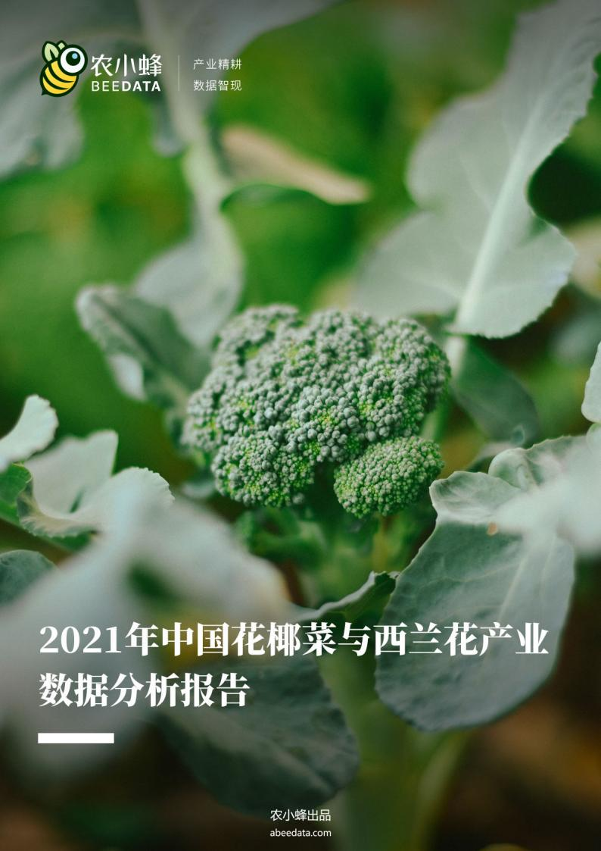



AUTHORS

研究和撰

王家梅
分析师
产品研发部

刘新
设计师
产品研发部


BE EDT
abeedata.com

本报告作者具有专业胜任能力,保证报告所采用的数据均来自合规渠道,分析逻辑基于作者的 职业理解,本报告清晰准确地反映了作者的研究观点,力求独立、客观和公正,结论不受任何
第三方的授意或影响,特此声明。

唯恒农业不会因为接收人接受本报告而将其视为客户。本报告仅在相关法律许可的情况下
发放,并仅为提供信息而发放,概不构成任何广告。

本报告的信息来源于已公开的资料,唯恒农业对该等信息的准确性、完整性或可靠性不作任 何保证。本报告所载的资料、意见及推测仅反映唯恒农业于发布本报告当日的判断。在不 同时期,唯恒农业可发出与本报告所载资料、意见及推测不一致的报告。唯恒农业不保证本 报告所含信息保持在最新状态。同时,唯恒农业对本报告所含信息可在不发出通知的情形下
做出修改,投资者应当自行关注相应的更新或修改。

在任何情况下,本报告中的信息或所表述的意见均不构成对任何人的投资建议。在任何情况 下,唯恒农业、唯恒农业员工或者关联机构不承诺投资者一定获利,不与投资者分享投资收
益,也不对任何人因使用本报告中的任何内容所引致的任何损失负任何责任。

本报告版权仅为唯恒农业所有,未经书面许可,任何机构和个人不得以任何形式翻版、复制、 发表或引用。如征得唯恒农业同意进行引用、刊发的,需在允许的范围内使用,并注明出处为
“唯恒农业数据",且不得对本报告进行任何有惊原意的引用、删节和修改。

唯恒农业出品 , 转载请标明出处; 禁止商用转载, 违规转载法律必究 。

核⼼观点 CORE OPINIONS

1. 从⽣产情况来看， 中国花椰菜与西兰花种植⾯积、产量增⻓较快。统计数据显 ⽰， 2014 年~2020 年， 全国花椰菜与西兰花种植⾯积从 46.9 万公顷逐年增⻓⾄ 56.1 万公顷，年均复合增⻓率约 3.03%，在全球花椰菜与西兰花种植总⾯积中 ⽐重仅 40%；产量从 936.1 万吨逐年增⻓⾄ 1093.6 万吨，增量达 157.5 万吨，
年均复合增⻓率约 2.63%；种植⾯积、产量增速均⾼于全球平均⽔平。

2. 从进出⼝情况来看，中国花椰菜与西兰花以出⼝外销为主，花椰菜出⼝量与 出⼝⾦额规模均⼩于西兰花。其中， 花椰菜年出⼝量常年在 8 万吨以上， 出⼝⾦ 额近 1 亿美元， 主要出⼝⾄⻢来西亚、越南、中国⾹港、泰国、新加坡、中国澳 ⻔、俄罗斯、⽼挝、⽂莱、韩国等国家和地区；西兰花年出⼝量近 16 万吨，出 ⼝⾦额近 2 亿美元， 主要出⼝⾄越南、中国⾹港、⻢来西亚、泰国、韩国、新加
坡、蒙古、俄罗斯、中国澳⻔、⽇本等国家和地区。

3. 从成本收益来看，中国露地花椰菜与西兰花主产省（直辖市）产值普遍在 1218.21 元/亩~6662.42 元/亩之间，平均⽔平约 4712.18 元/亩；总成本普遍在 1996.01 元/亩~3443.03 元/亩之间， 平均⽔平约 3019.56 元/亩； 净利润普遍在 618.23 元/亩~3219.39 元/亩之间， 平均⽔平约 1692.62 元/亩； 成本利润率普遍 在 21.28%~111.33%之间， 平均⽔平约 56.06%。各⼤中城市露地花椰菜与西兰 花产值普遍在 3523.82 元/亩~7900.54 元/亩之间，平均⽔平约 6064.39 元/亩；
以上内容仅为本文档的试下载部分，为可阅读页数的一半内容。如要下载或阅读全文，请访问：https://d.book118.com/037155130146006034

